项目说明文档

数据结构课程设计

——两个有序链表序列的交集

作 者 姓 名： 董震宇

学 号： 1852143

指 导 教 师： 张 颖

学院、 专业： 软件学院 软件工程

同济大学

Tongji University

一、项目分析 3

1. 项目内容 3

2. 功能要求 3

二、设计 3

三、实现 3

1. 算法思想 3

2. 算法流程图 4

3. 函数 4

（1）新建链表函数 4

（2）求交集函数 5

（3）输出结果链表函数 5

四、测试 5

1. 一般情况 6

2. 交集为空 6

3. 完全相交 6

4. 一个序列完全属于交集 6

5. 一个序列为空 6

五、注意事项 6

一、项目分析

1. 项目内容

已知两个非降序链表序列S1和S2，设计函数构造出S1和S2的交集新链表S3。

2. 功能要求

（1）输入说明：输入分2行，分别在每行给出由若干个正整数构成的非降序序列，用-1表示序列的结尾（-1不属于这个序列）。数字用空格间隔。

（2）输出说明：在一行中输出两个输入序列的交集序列，数字间用空格分开，结尾不能有多余空格；若新链表为空，输出NULL。

二、设计

题目要求使用链表实现，所以使用带头结点的链表实现。

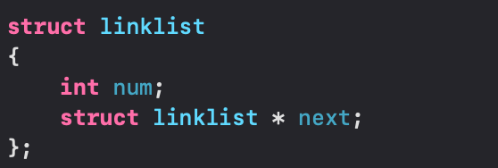

三、实现

1. 算法思想

采用“拉链法”求两非降序列表的交集，即从头开始比较两链表的值是否相等，若相等，则指针同时后移，如果A链表的值大于B链表的值，则B链表指针后移一位，反之，A链表指针后移一位。

当有一链表为空时，将不为空的链表的后续接在结果链表的尾部。

2. 算法流程图

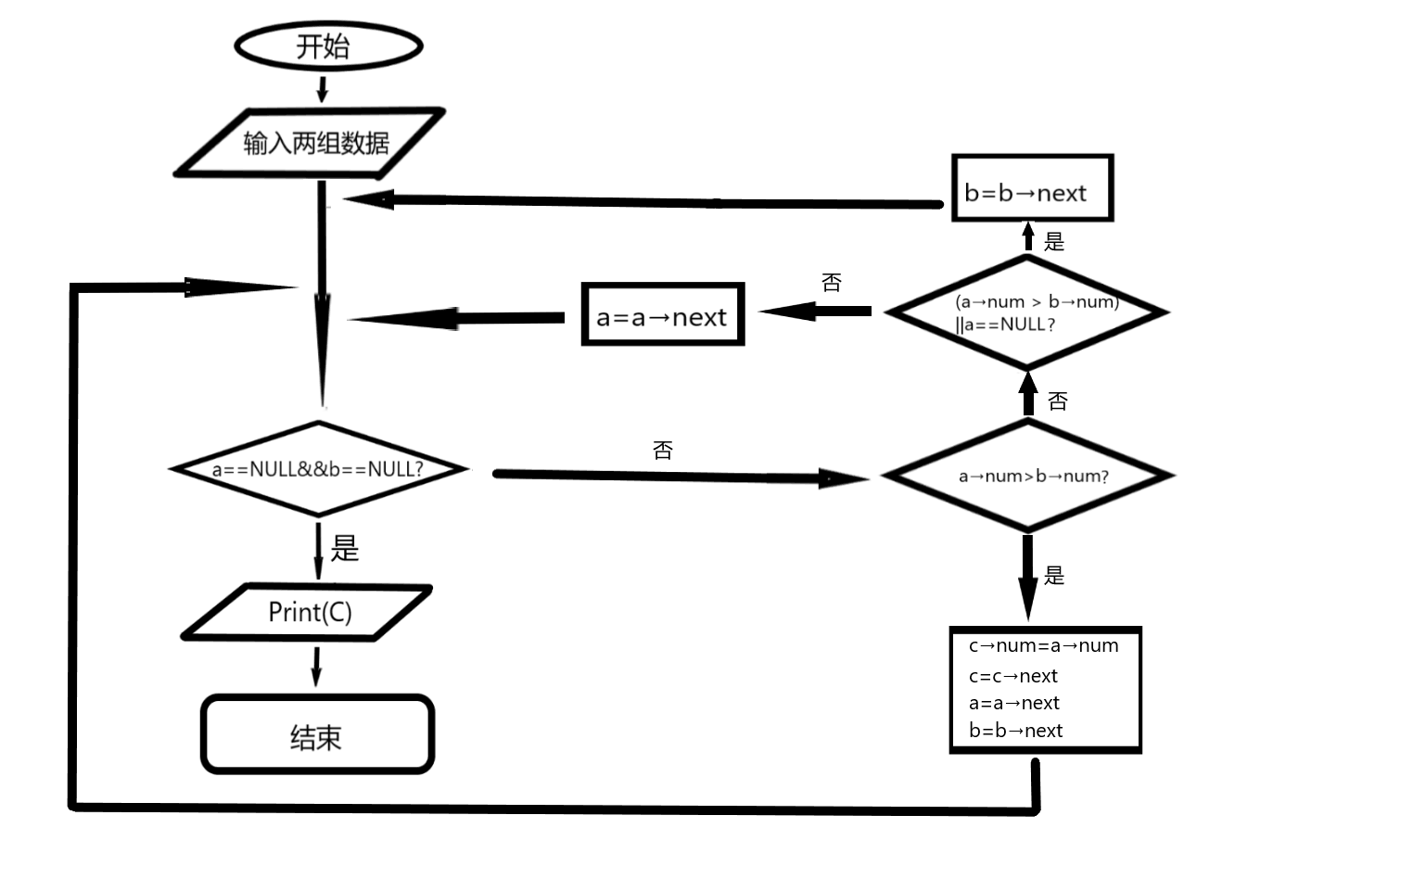

3. 函数

（1）新建链表函数

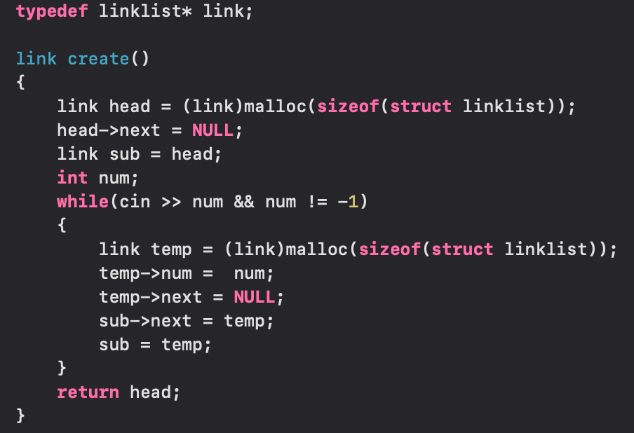

（2）求交集函数

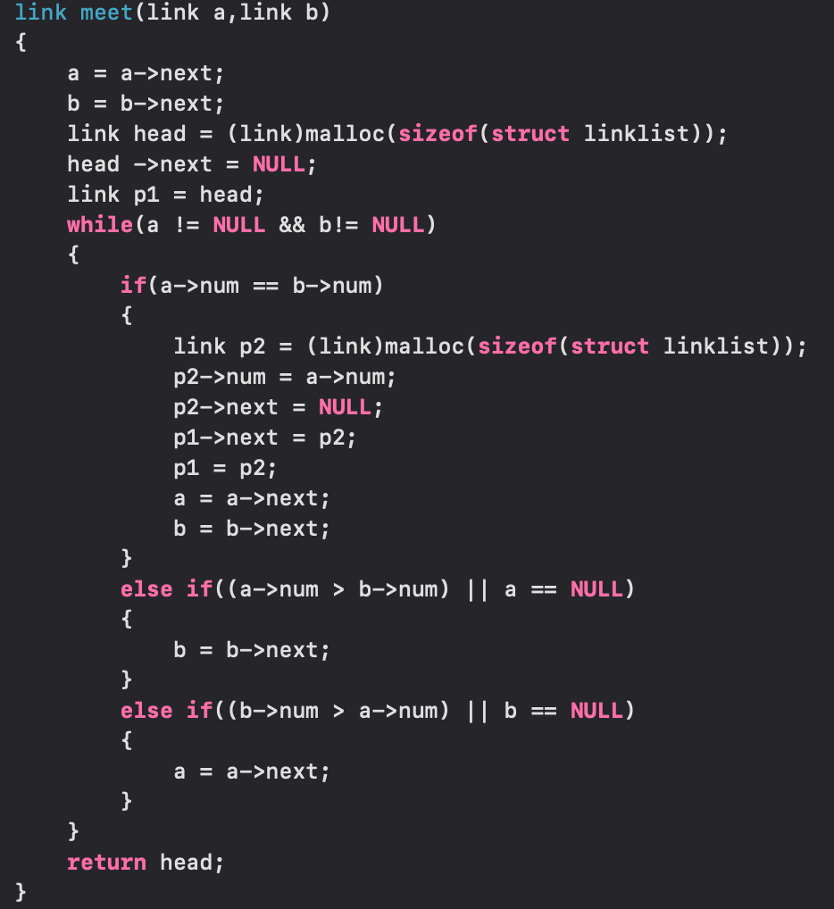

（3）输出结果链表函数

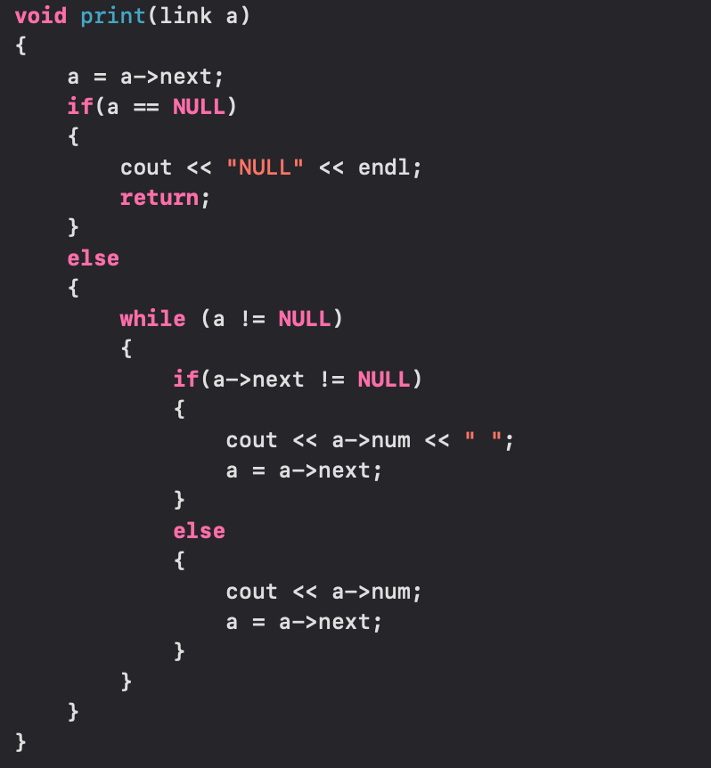

四、测试

1. 一般情况

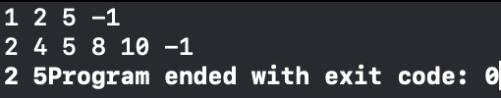

2. 交集为空

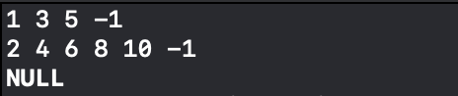

3. 完全相交

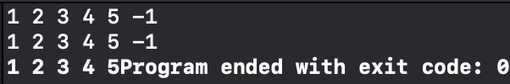

4. 一个序列完全属于交集

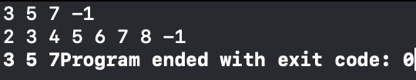

5. 一个序列为空

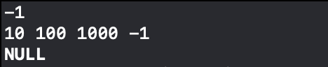

五、注意事项

在输出时结尾不能有空格，所以对于输出情况要进行一个小分类。